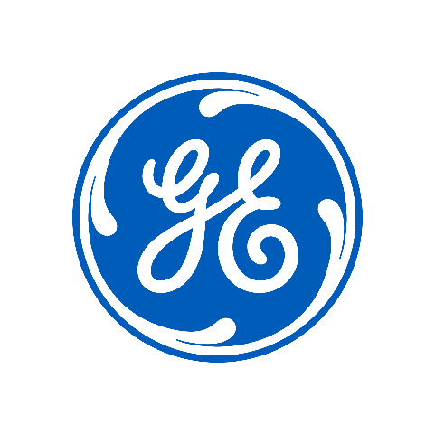
Recruiting Day GE
In collaborazione con l’Ufficio Placement del Politecnico di Bari

10 maggio 2016
presso Politecnico di Bari
Campus Universitario di Via Orabona – Bari
Aula Magna “Orabona”

per laureandi e laureati al corso di laurea magistrale in Ingegneria
- Meccanica
- Gestionale
- Elettrica
- Informatica
- Dell'automazione
- Elettronica
- Civile
- Per l’ambiente e il territorio

Nel corso della giornata vi sarà una presentazione aziendale da parte di esponenti HR e di manager dei principali business GE aperta a tutti e una sessione di colloqui conoscitivi.
I colloqui del 10 maggio saranno aperti ai laureandi e laureati che avranno inviato il proprio cv, entro il 4 maggio, al link di seguito indicato e avranno ricevuto conferma da GE.
Invia il cv al link:
https://urldefense.proofpoint.com/v2/url?u=http-3A__bit.ly_21ZwNUY&d=CwIFAw&c=IV_clAzoPDE253xZdHuilRgztyh_RiV3wUrLrDQYWSI&r=Qm5jWRvi8aJX2LiataOego8i-s56cU2Ju8_npd4ABk8&m=RToh10Zn30ODC_z7SwxcViaCMedMeN76Yh_hsZscyBc&s=cPuovcSPjw_j1VB1_FXN9S8QBJEKMGUhnj0F5lGGOUk&e=

Per ulteriori informazioni rivolgersi alla dott.ssa Lucrezia Petolicchio (mail to: lucrezia.petolicchio@poliba.it)

